1. 边框：border:





* 1. 样式：

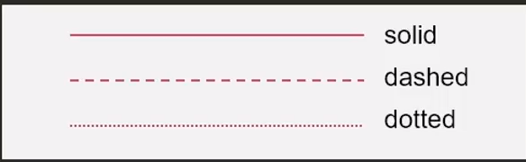

* 1. 大小：用px表示
  2. 颜色

1. 拉长边框，可以用padding属性：

